直属学院顺利完成2017上半年成人高等教育计算机基础课程统考

成人高等教育计算机基础课程统考是省教育行政主管部门监控检测各成人高校教学质量的重要手段之一，也是提高成人高校学生计算机应用能力和整体素质的一项重要举措。统考成绩合格是成教学生获得毕业资格的必要条件，因此每届新生从入学之初，我院就再三向他们强调计算机基础课程统考的重要性。
2017年上半年全省成人高校计算机统考于6月10日进行。我院此次参加考试的学生共计106名，分为上下午三个场次。
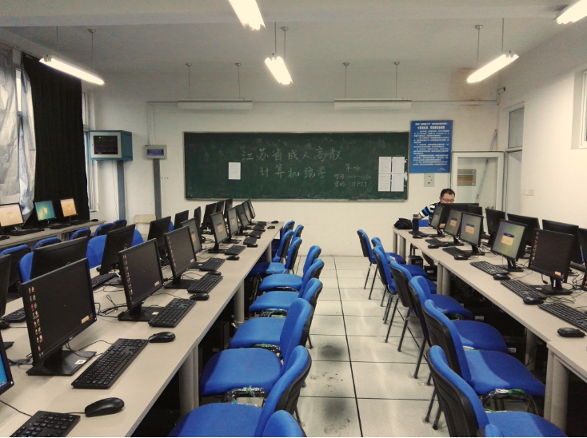
针对此次考试，直属学院领导考前专门召集相关人员召开了考务会议，部署各项安排，重点强调要严肃考风考纪，坚决杜绝替考、作弊等违纪行为。为了从思想上引导考生们端正态度，提高认识，明确目的，文明考试，学院还组织全体考生召开了主题班会，每人都签署了考试诚信协议。
本次计算机基础课程统考启用了我院全新升级的机房，所有的电脑都是性能先进的全新设备，学生使用起来更加方便流畅。从考前一个月开始，我院增加延长机房开放时间，让考生能充分练习，并安排辅导老师和上届成绩优秀的学长逐一指点，答疑解惑，提升应试水平。考前一周，我院专门安排时间，分别给脱产班和业余班的考生们进行实地全真模拟考试，从登陆页面到提交试卷，让他们提前熟悉考场环境和考题类型，做到心中有数，考试不慌。
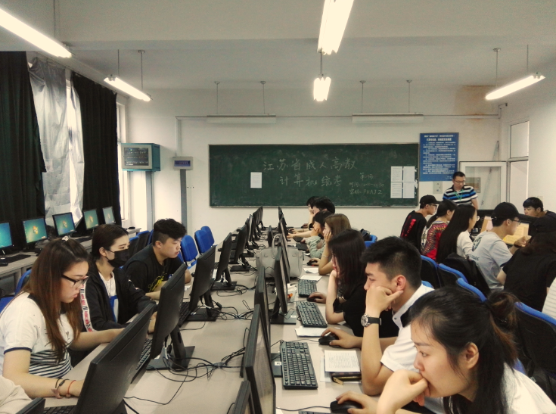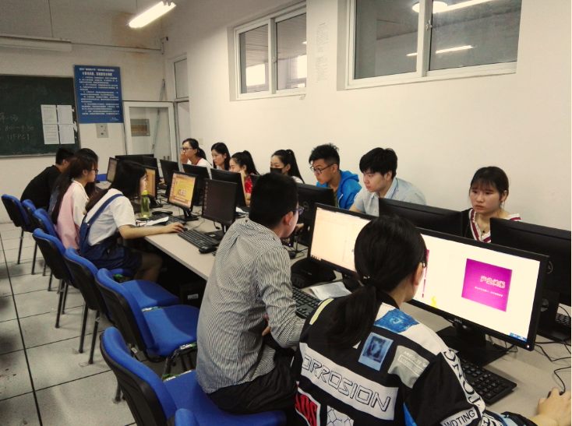
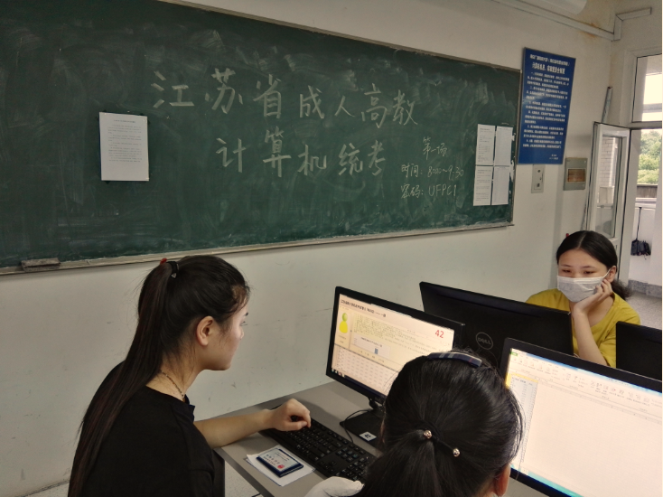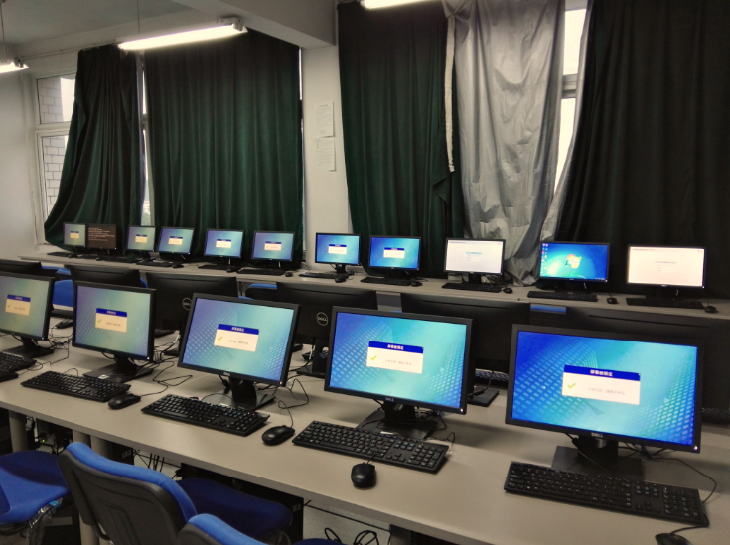

考试前一天，技术人员对机房环境进行了严格的检查和维护，按统一要求安装了考试软件，确保第二天考试环境正常运行。考试当天，考试区域设有警戒线，沿路均贴有路径指引和警示标语。我院对本次考试准备充分，各个环节都做到责任明确、要求具体、操作规范、遵守有章，对可能会遇到的问题都做了应急预案。整个考试过程秩序井然，忙而不乱。自此，直属学院圆满完成了本次成人高等教育计算机基础课程统考工作。

直属学院（成人教育学院）

